**Architekturdokumentation der Software *Lineares Spiel Hockeymatch***

**Einführung**

*Es war unser Ziel ein Lineares Textbasiertes Spiel zu erstellen um jedermann 5 – 10 Minuten zu überbrücken zu können. Das Thema war ein Hockeymatch bei welchem die Teams EHCB und SCB in den letzten 15 Sekunden des finalen Spiels zeigt.*

**Kontextabgrenzung**

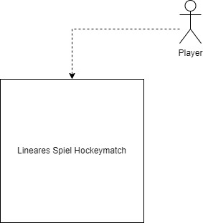

*Beschreibung: der Player Spiel das Game. Das Spiel läuft*

**Anforderungen**

**Funktionale Anforderungen**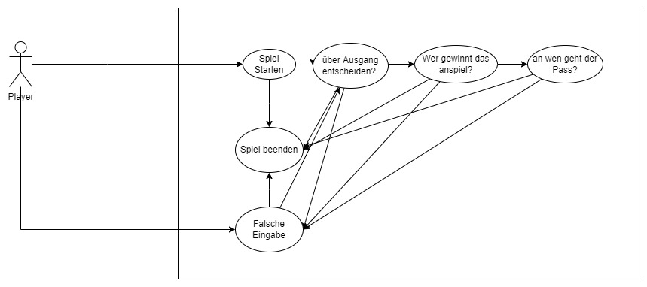

***Beschreibung:*** *der Player startet das Spiel und klickt sich anschliessend durch die verschiedenen Fragen zum Spielverlauf durch. Bei einer falschen Eingabe beginnt man von Anfang an. Der Player kann das Spiel jederzeit beenden.*

***Falsche Eingabe:*** *wenn die Antwort, meist «Ja» oder «Nein» nicht korrekt geschrieben wird.*

**Qualitätsanforderungen**

*Das Spiel sollte nicht länger als 10 Minuten dauern.*

*Das Spiel soll nicht abstürzen.*

*Das Spiel soll ohne Erklärung spielbar sein.*

**Randbedingungen**

*Das Spiel soll auf allen Windows betriebenen Computern laufen.*

*Das Spiel soll zu jeder Zeit beendet werden können.*